Формирование квазипериодических структур в плазме объемного самостоятельного разряда в SF₆ и смесях на его основе при облучении промежутка импульсным СО₂-лазером
*Белевцев А.А., Казанцев С.Ю., Кононов И.Г., Фирсов К.Н.
Учреждение Российской Академии Наук Институт Общей Физики им. А.М. Прохорова
РАН, Москва, Россия, e-mail: kazan@kapella.gpi.ru
*Учреждение Российской Академии Наук Институт теплофизики экстремальных
состояний Объединенного института высоких температур РАН, Москва, Россия
Исследовано влияние облучения разрядного промежутка импульсным СО₂-лазером на структуру объемного самостоятельного разряда (ОСР) в SF₆ и смесях на его основе. Короткий, с длительностью тока τ_{и}~100÷250 нс, ОСР зажигался с задержкой τ_{з}~3÷200 мкс по отношению к лазерному импульсу аналогично [1, 2]. Обнаружено, что облучение (нагрев) газа лазером приводит к формированию в объемном разряде квазипериодических плазменных структур. На рис. 1 показаны фотографии ОСР в смеси SF₆:C₂H₆:Ne=15:3:15 при разных значениях плотности лазерной энергии W_{a}, поглощенной SF₆. Из этих фотографий видно, что в зоне облученного газа разряд приобретает структуру, близкую к периодической. Расслоение разряда указывает на формирование неустойчивости.
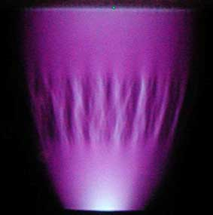  а) | 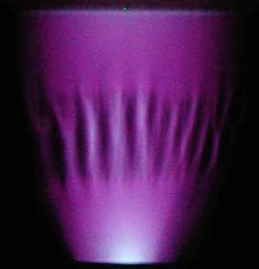  б) | 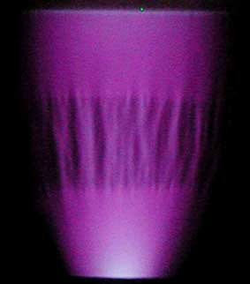  в) | 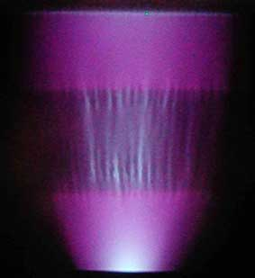  г)
Рис 1. Фотографии ОСР в смеси SF₆:Ne:С₂Н₆=15:15:3 Torr при (τ_{з}=4 мкс): а) – W_{a}=62 Дж/л; б) – W_{a}=72 Дж/л; в) – W_{a}=83 Дж/л; г) – W_{a}=173 Дж/л.
Пространственный период наблюдаемой структуры уменьшается с увеличением плотности энергии излучения, поглощаемого газом в зоне развития разряда. Проанализированы процессы, которые могут приводить к подобной самоорганизации разрядной плазмы и их влияние на устойчивость ОСР. На качественном уровне показано, что формирование неустойчивости ОСР, сопровождающееся образованием квазипериодической структуры, связано с нарушением баланса скоростей образования электронов в процессе отрыва от отрицательных ионов электронным ударом и их гибели в процессе рекомбинации, поскольку скорость рекомбинации уменьшается с ростом температуры. В необлученном газе развитие неустойчивости может быть объяснено тем же механизмом, т.к. в данном случае скорость электрон-ионной рекомбинации уменьшается из-за усиления электрического поля на вершине прорастающего с катода плазменного канала.
Работа поддержана грантами РФФИ № 05-08-33704 и 08-08-00242.
Литература
- Белевцев А.А., Казанцев С.Ю., Кононов И.Г., Фирсов К.Н. Квантовая электроника, (2006), 36, 646-652.
- Belevtsev A.A., Firsov K.N., Kazantsev S.Yu., Kononov I.G. J. Phys. D: Appl. Phys. (2008), vol. 41 p. 4 045201.

